江西科学决策系统车检模板说明

本系统自动化检测模板包括高等级沥青路面破损、高等级水泥路面破损、低等级沥青路面破损、低等级水泥路面破损、路面平整度、路面车辙、路面磨耗、路面跳车、路面抗滑、路面结构强度。下面分别对各车检模板文件命名及文件格式进行说明。
- 高等级沥青路面破损
文件名必须包含“DR-高等级沥青路面破损”关键字。关键字之前是路线编码和上下行，为A或B表示上行、或下行。关键字之后是检测起点桩号和终点桩号。文件均为excel文本格式文件，后缀为.xlsx。
文件示例”G105A-DR-高等级沥青路面破损-1518.349-1525.525.xlsx”。
文件数据为桩号单位是公里（km）且10米一条车检记录。起点桩号要小于终点桩号。1~4行为表头，从第5行开始为数据行，具体数据内容如下图所示（详表见附件）：
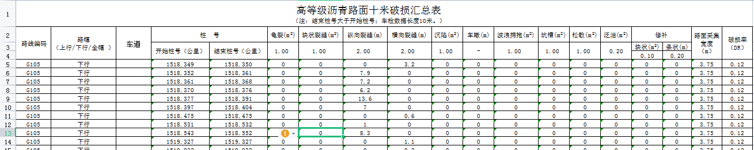
- 高等级水泥路面破损
文件名必须包含“DR-高等级水泥路面破损”关键字。关键字之前是路线编码和上下行，为A或B表示上行、或下行。关键字之后是检测起点桩号和终点桩号。文件均为excel文本格式文件，后缀为.xlsx。
文件示例”G105A-DR-高等级水泥路面破损-1518.349-1525.525.xlsx”。
文件数据为桩号单位是公里（km）且10米一条车检记录。起点桩号要小于终点桩号。1~4行为表头，从第5行开始为数据行，具体数据内容如下图所示（详表见附件）：
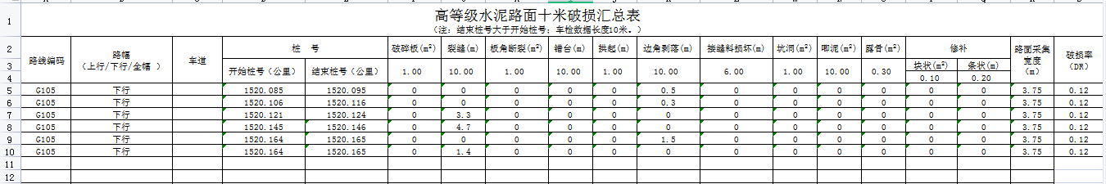
- 低等级沥青路面破损
文件名必须包含“DR-低等级沥青路面破损”关键字。关键字之前是路线编码和上下行，为A或B表示上行、或下行。关键字之后是检测起点桩号和终点桩号。文件均为excel文本格式文件，后缀为.xlsx。
文件示例”X269360430B-DR-低等级沥青路面破损-1518.349-1525.525.xlsx”。
文件数据为桩号单位是公里（km）且10米一条车检记录。起点桩号要小于终点桩号。1~4行为表头，从第5行开始为数据行，具体数据内容如下图所示（详表见附件）：
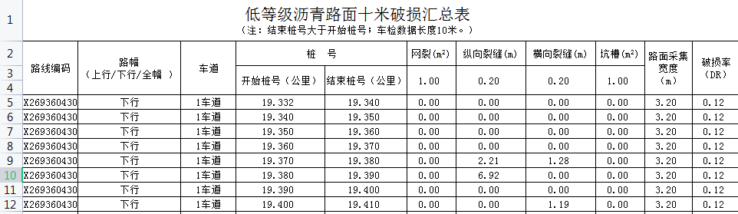
- 低等级水泥路面破损
文件名必须包含“DR-低等级水泥路面破损”关键字。关键字之前是路线编码和上下行，为A或B表示上行、或下行。关键字之后是检测起点桩号和终点桩号。文件均为excel文本格式文件，后缀为.xlsx。
文件示例”C013360426B-DR-低等级水泥路面破损-1518.349-1525.525.xlsx”。
文件数据为桩号单位是公里（km）且10米一条车检记录。起点桩号要小于终点桩号。1~4行为表头，从第5行开始为数据行，具体数据内容如下图所示（详表见附件）：
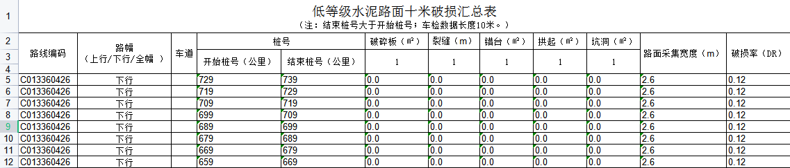
- 路面平整度
文件名必须包含“IRI-路面平整度”关键字。关键字之前是路线编码和上下行，为A或B表示上行、或下行。关键字之后是检测起点桩号和终点桩号。文件均为excel文本格式文件，后缀为.xlsx。
文件示例”G105A-IRI-路面平整度-1518.034-1525.531.xlsx”。
文件数据为桩号单位是公里（km）且10米一条车检记录。起点桩号要小于终点桩号。1~2行为表头，从第3行开始为数据行，具体数据内容如下图所示（详表见附件）：
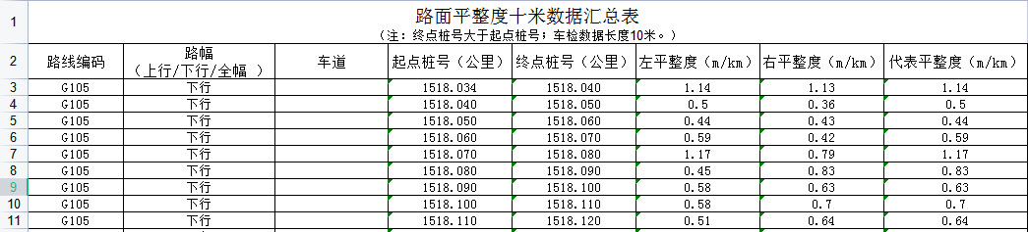
- 路面车辙
文件名必须包含“RD-路面车辙”关键字。关键字之前是路线编码和上下行，为A或B表示上行、或下行。关键字之后是检测起点桩号和终点桩号。文件均为excel文本格式文件，后缀为.xlsx。
文件示例”G105A-RD-路面车辙-1518.034-1525.531.xlsx”。
文件数据为桩号单位是公里（km）且10米一条车检记录。起点桩号要小于终点桩号。1~2行为表头，从第3行开始为数据行，具体数据内容如下图所示（详表见附件）：
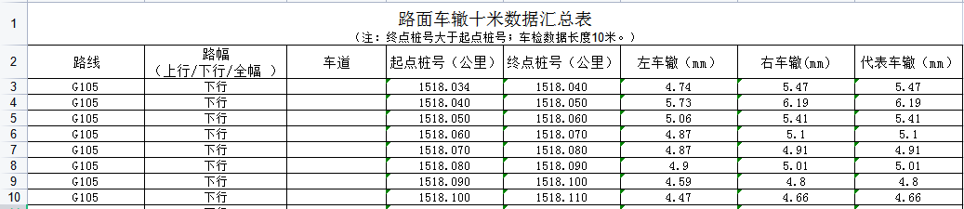
- 路面磨耗
文件名必须包含“MPD-路面磨耗”关键字。关键字之前是路线编码和上下行，为A或B表示上行、或下行。关键字之后是检测起点桩号和终点桩号。文件均为excel文本格式文件，后缀为.xlsx。
文件示例”G105A-MPD-路面磨耗-1518.034-1525.531.xlsx”。
文件数据为桩号单位是公里（km）且10米一条车检记录。起点桩号要小于终点桩号。1~2行为表头，从第3行开始为数据行，具体数据内容如下图所示（详表见附件）：
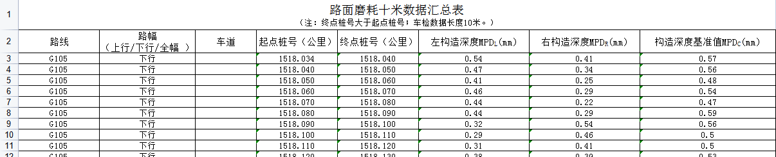
- 路面跳车
文件名必须包含“PB-路面跳车”关键字。关键字之前是路线编码和上下行，为A或B表示上行、或下行。关键字之后是检测起点桩号和终点桩号。文件均为excel文本格式文件，后缀为.xlsx。
文件示例”G105A-PB-路面跳车-1518.034-1525.531.xlsx”。
文件数据为桩号单位是公里（km）且10米一条车检记录。起点桩号要小于终点桩号。1~2行为表头，从第3行开始为数据行，具体数据内容如下图所示（详表见附件）：
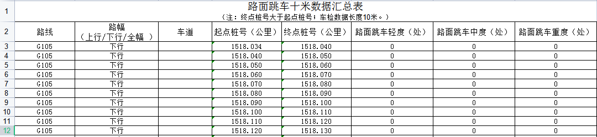
- 路面抗滑
文件名必须包含“SFC-路面抗滑”关键字。关键字之前是路线编码和上下行，为A或B表示上行、或下行。关键字之后是检测起点桩号和终点桩号。文件均为excel文本格式文件，后缀为.xlsx。
文件示例”G105A-SFC-路面抗滑-1518.034-1525.531.xlsx”。
文件数据为桩号单位是公里（km）且10米一条车检记录。起点桩号要小于终点桩号。1~2行为表头，从第3行开始为数据行，具体数据内容如下图所示（详表见附件）：
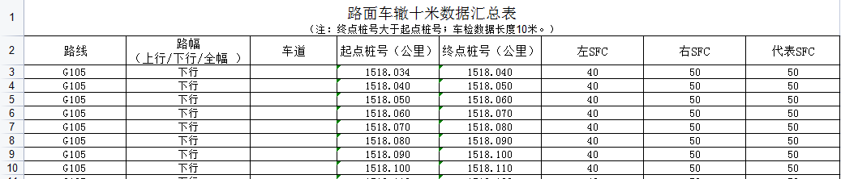
- 路面结构强度
文件名必须包含“SSR-路面结构强度”关键字。关键字之前是路线编码和上下行，为A或B表示上行、或下行。关键字之后是检测起点桩号和终点桩号。文件均为excel文本格式文件，后缀为.xlsx。
文件示例”G105A-SSR-路面结构强度-1518.349-1525.525.xlsx”。
文件数据为桩号单位是公里（km）且20米一条车检记录。起点桩号要小于终点桩号。1~2行为表头，从第3行开始为数据行，具体数据内容如下图所示（详表见附件）：
